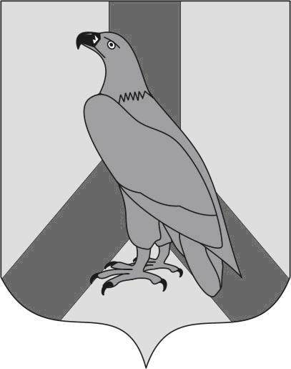
АДМИНИСТРАЦИЯ
ДАЛЬНЕРЕЧЕНСКОГО ГОРОДСКОГО ОКРУГА
ПРИМОРСКОГО КРАЯ

ПОСТАНОВЛЕНИЕ

_07 августа 2015_ г. Дальнереченск № _848_

О признании утратившим силу постановления администрации
Дальнереченского городского округа от 18 января 2013 года № 23
«Об утверждении административного регламента предоставления администрацией Дальнереченского городского округа муниципальной функции «Осуществление муниципального земельного контроля» (в ред. постановлений администрации Дальнереченского городского округа от 26.02.2014г. № 199, от 11.03.2014г. № 275)

Руководствуясь Земельным кодексом Российской Федерации, Федеральными законами от 26.12.2008 № 294-ФЗ «О защите прав юридических лиц и индивидуальных предпринимателей при осуществлении государственного контроля (надзора) и муниципального контроля», от 06.10.2003 № 131-ФЗ «Об общих принципах организации местного самоуправления в Российской Федерации», Постановлением Администрации Приморского края от 07.04.2015 № 104-па «Об утверждении Порядка осуществления муниципального земельного контроля на территории Приморского края», Уставом Дальнереченского городского округа, в целях приведения муниципальных правовых актов администрации Дальнереченского городского округа в соответствие с действующим законодательством, администрация Дальнереченского городского округа

ПОСТАНОВЛЯЕТ:

1. Постановление администрации Дальнереченского городского округа от 18 января 2013 года № 23 «Об утверждении административного регламента предоставления администрацией Дальнереченского городского округа муниципальной функции «Осуществление муниципального земельного контроля» (в ред. постановлений администрации Дальнереченского городского округа от 26.02.2014г. № 199, от 11.03.2014г. № 275), признать утратившим силу.
2. Отделу муниципальной службы, кадров и делопроизводства администрации Дальнереченского городского округа опубликовать настоящее постановление в газете «Дальнеречье» и разместить на официальном Интернет сайте Дальнереченского городского округа.

И.о. главы администрации
Дальнереченского городского округа А.А. Черных

